Почему подростки любят аниме
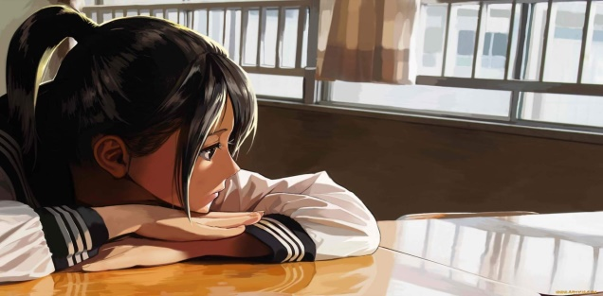
Подростки очень ранимы и неуверенны. В поисках поддержки они пришли к аниме — воображаемой жизни, где рисованные персонажи — такие же подростки — справляются с трудностями, влюбляются, дружат! Они смелы, остры на язык, остроумны, загадочны, талантливы. Идентифицируя себя с этими героями, подростки верят в то, что и у них всё получится! Обычные мультфильмы таким действием не обладают — тинейджеры их давно переросли.
В подростковом возрасте дети начинают интенсивно познавать внутренний мир — чувства и ощущения. Со взрослыми не всегда поговоришь об этом, а вот в аниме раскрывают темы из разряда «То, что волнует, но о чём принято молчать»! К тому же аниме — своего рода сообщество. Для подростка очень важно сознавать, что он — не один в мире, где нет взрослых. Тем более, если весь класс смотрит аниме, как можно остаться в стороне?
Осторожно: аниме
Опасность, безусловно, существует — жизнь реальна, а увлечение аниме может стать побегом от неё. Мир японского подросткового мультфильма четко распланирован, ярок и практически идеален — на то он и выдуманный, а реальность зачастую не соответствует подобным представлениям.
Нельзя игнорировать факт, что аниме — это огромное разнообразие жанров и направлений, среди которых — запрещенные к показу и в самой Японии, и во многих странах мира. У нас этот контент находится в свободном доступе.
В Японии юридический возраст согласия для вступления в половую связь неизменен с 1907 года — 13 лет: отношения допускаются с согласия родителей и только между несовершеннолетними. Совершеннолетие у японцев наступает в 20 лет. Соответственно, возрастные маркировки их мультфильмов отличаются от наших.
Когда подростки смотрят аниме 18+, содержащие сцены жестокости, то часто родители, особо не вникая, воспринимают мультфильмы как сугубо детское развлечение и вовремя не вмешиваются в ситуацию. Или вообще не вмешиваются — все же сверстники ребенка смотрят.
Запрещать или разрешать
Известно, что запреты в отношении подростков малоэффективны — надо объяснять свою точку зрения и убеждать, регулировать просмотр, договариваться. При этом не стоит быть голословными — надо посмотреть любимые аниме ребенка и понять, насколько они полезны/опасны, и что же в них привлекает подростка. И постараться донести свои ощущения до повзрослевшего чада — иначе мнение одноклассников будет определяющим. Без особого раздумья.
При налаженном контакте родитель имеет реальную возможность влиять на выбор поглощаемого ребенком контента — вместе выбирать мультфильмы с глубоким смыслом, без эротики, насилия, жестокости — аниме в Японии снимают для разных возрастных категорий. Это и сериалы, и короткометражки, и полноценные фильмы. Выбирать надо не только фильмы, но и обговаривать время просмотра — сколько и когда. Правильно подобранный мультфильм подарит подростку яркие эмоции — то, к чему он стремится.
Можно использовать аниме как инструмент для развития: не только смотреть, но и рисовать персонажей в скетчбуке, самим делать их с помощью виртуального конструктора, пробовать сочинять фанфики по мотивам любимых тем, учить язык по титрам, глубже изучать японскую культуру. Чем интереснее будет ребёнку в реальной жизни, тем меньше шансов, что он уйдёт в воображаемый мир с головой. А чтобы почувствовать жизнь, надо разочаровываться, падать, от души смеяться и радоваться, пробовать и запоминать.
Устанавливаем контакт
Если контакта с подростком нет — нужно всеми силами его выстраивать. Представьте, что вам нужно расположить к себе взрослого человека — что предпримите, чем заинтересуете? Что необходимо знать о нём, чтобы процесс пошёл эффективнее? Запишите необходимые и желательные шаги к сближению.
Теперь представьте, что этот человек — ваш почти взрослый ребёнок. Насколько хорошо вы его знаете? Что нужно знать, чтобы расположить его к себе? Что можно использовать для установления контакта с ним из «взрослого арсенала?
Безусловно, контакт не устанавливается за пару дней — придётся запастись терпением. Главное — определить для себя цель.
Помогаем сыну/дочке поверить в себя
Человек уверен в себе, если обладает знаниями и умениями, а сами по себе они не появляются. Разговаривайте с подростком «по душам», объясняйте, что без труда не вытянешь рыбку из пруда, учитесь вместе чему-то новому, и тогда появится вероятность, что ребенок будет тянуться к реальным "подвигам".
Источник: https://www.ya-roditel.ru/

